Snåsa menighet har gleden av å invitere alle

som fyller 15 år i 2025 til å være med

på et innholdsrikt konfirmantår.

*Hvert år velger ca. 40 000 ungdommer å konfirmere seg i Den Norske Kirke. Du er hjertelig velkommen til å følge konfirmasjonsopplegget vårt, selv om du ikke er døpt. Konfirmasjonsundervisning er ikke spesielt for dem som er sikre på at de tror og kaller seg kristne. Du er velkommen med hele ditt liv, din tro, din tvil, og dine spørsmål. Du blir invitert til å følge konfirmantopplegget, og du avgjør selv om du ønsker å konfirmere deg i den avsluttende konfirmasjonsgudstjenesten.*

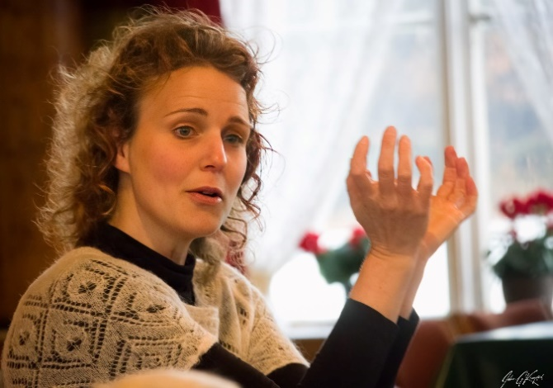

**Konfirmasjonsundervisning på Snåsa 2024/25 med konfirmant-lærer   
Eleonie Pijl-Zomer.**

*Eleonie er 43 år, bor på gård i Snåsa, og har jobbet i flere år med barn og ungdom i menighetene Snåsa, Grong & Harran og Høylandet.   
Hun liker at konfirmant-undervisning er interaktiv, leken og med variert innhold.*

*Konfirmantundervisning er et kurs om kirken og tro. Eleonie kommer til å utfordre deg til å tenke over tema som du kanskje ikke har tenkt så mye om før. Hva synes du er viktig, hva tror du på, finnes det en skaper bak alt sammen, hva skjer når man dør, hvem var Jesus for en person, osv.   
  
Konfirmantundervisning er et familieprosjekt. Foresatte er viktige støttespillere dette året, ikke bare for å kjøre og hente, men også i samlingene.*

**Hva hører med i konfirmantundervisning?**

* Deltakelse i minst 8 gudstjenester, både som medhjelper og som vanlig deltaker.
* Undervisningssamlinger. 10 undervisningssamlinger på torsdag etter skoletid.
* Turer og aktiviteter på helgedager og kveld hvor vi møter konfirmanter fra andre menigheter. (pilgrimsvandring til Stiklestad, lysmesse, aktivitetsdager)

Vi ønsker å legge til rette for at alle ungdommene skal delta på samlingene. De fleste samlingene er på torsdager rett etter skoletid, i Soknestuggu. Vi alle har det travelt med skole, idrett og andre aktiviteter. Konfirmantåret er et år med masse forskjellig aktivitet, og vi oppfordrer at dette blir prioritert i heimen.

**Viktige datoer:**

**Torsdag 22. august.** Orienteringsmøte i Soknestuggu for konfirmanter og foresatte. Introduksjon om programmet, konfirmantåret, forventninger og ønsker.   
Tidsramme: 18.00 – 19.30.

**Søndag 25. august**. Presentasjon av konfirmantene i Vonheim. Kl. 11:00.

**21.-22.sept eller 19.-20. Okt.**Pilegrimsleir til Stiklestad. Mer info følger.

**Lørdag 1.februar kl. 10.00 – ca. 16.00**. Konfirmanttreff i Namsoshallen med volleyball og andre aktiviteter. Mer info følger.

**Søndag 8.juni kl. 11:00 (1.pinsedag)** Konfirmasjonsgudstjeneste

**Påmelding:**

For å melde deg på konfirmasjon, gå inn på hjemmesiden til Snåsa menighet.

Trykk på «Konfirmasjon», «Påmelding til konfirmasjon i 2025».

**Påmeldingsfrist 10.august 2024**

**Kontaktinfo:**

Eleonie Pijl – Zomer, tlf. 958 79 864 e-post: [ep424@kirken.no](mailto:ep424@kirken.no)

Møyfrid Skavlan, tlf: 412 49 470 e-post: [ms659@kirken.no](mailto:ms659@kirken.no)